МУНИЦИПАЛЬНОЕ КАЗЕННОЕ УЧРЕЖДЕНИЕ

«УПРАВЛЕНИЕ ИНФОРМАЦИОННЫХ ТЕХНОЛОГИЙ И СВЯЗИ ГОРОДА СУРГУТА»

Инструкция по настройке подключения к удаленному рабочему столу Windows 7,10

Сургут 2020

**Инструкция по настройке подключения к удаленному рабочему столу на компьютере с установленной операционной системой Windows 7**

1. На рабочем столе нажмите Пуск:

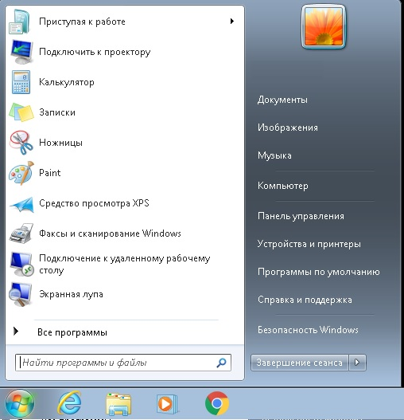

1. В открывшемся окне в строке Найти программы и файлы наберите слово Подключение:

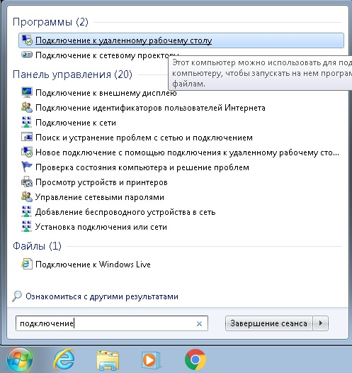

1. Нажмите на строчку: Подключение к удаленному рабочему столу, откроется окно:

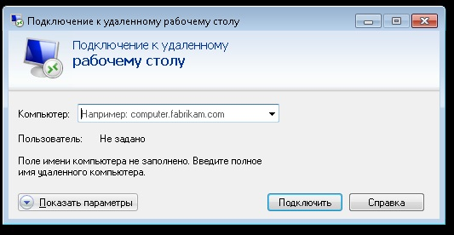

1. В открывшемся окне нажмите: Показать параметры, появится:

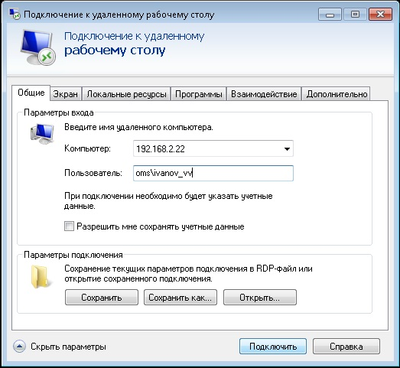

1. В строке Компьютер набираем IP адрес, а в строке Пользователь имя учетной записи рабочего ПК, нажимаем кнопку Подключить, откроется запрос на ввод пароля:

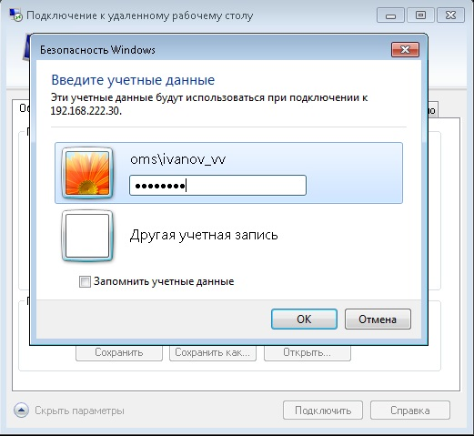

1. Если пароль введен верно появится окно безопасности, где необходимо нажать кнопку Да, произойдет окончательное подключение

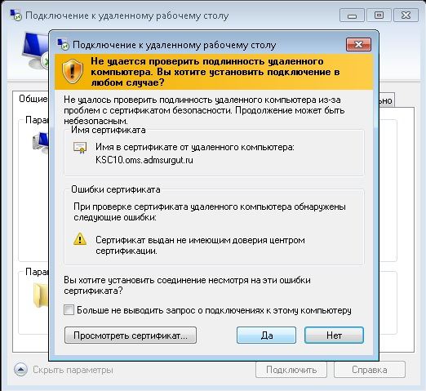

1. После окончания работы необходимо выполнить завершение сеанса работы. Нажимаем на кнопку Пуск, в открывшемся окне нажимаем кнопку Завершение сеанса

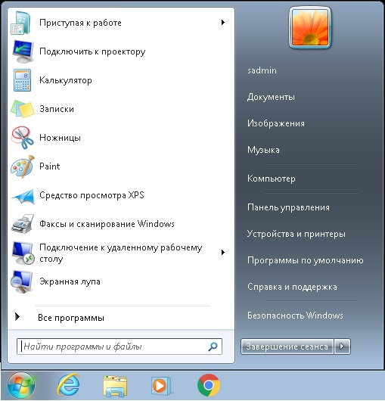

**Инструкция по настройке подключения к удаленному рабочему столу на компьютере с установленной операционной системой Windows 10**

1. На рабочем столе нажмите Пуск:

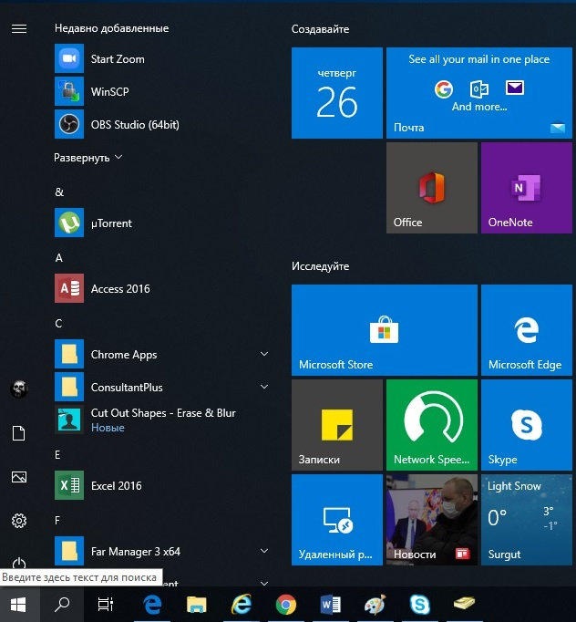

1. Справа от кнопки Пуск нажимаем значок 111 набираем в открывшейся строке Подключение:

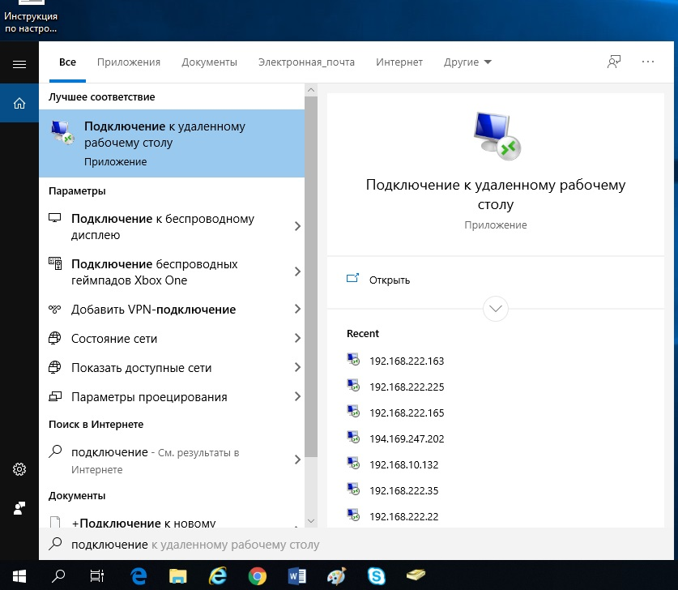

1. В результатах поиска выбираем строку Подключение к удаленному рабочему столу, откроется окно:

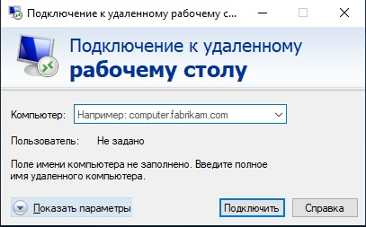

1. Нажимаем кнопку Показать параметры, в развернувшемся окне в строке Компьютер указываем IP адрес, а в строке Пользователь имя учетной записи рабочего ПК, нажимаем кнопку Подключить:

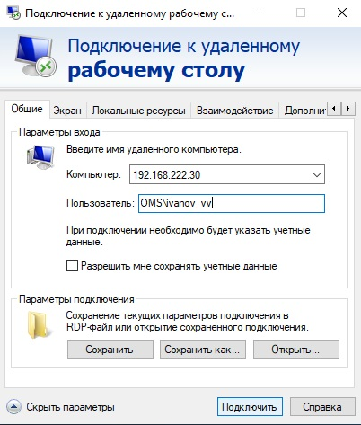

1. Откроется запрос на ввод пароля:

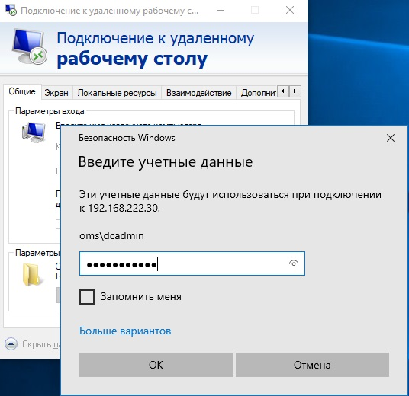

1. Если пароль введен верно появится окно безопасности, где необходимо нажать кнопку Да, произойдет окончательное подключение:

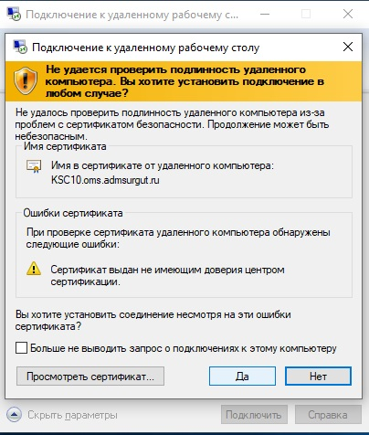

1. После окончания работы необходимо выполнить завершение сеанса работы. Нажимаем на кнопку Пуск, в открывшемся окне выбираем самый верхний значок Пользователя

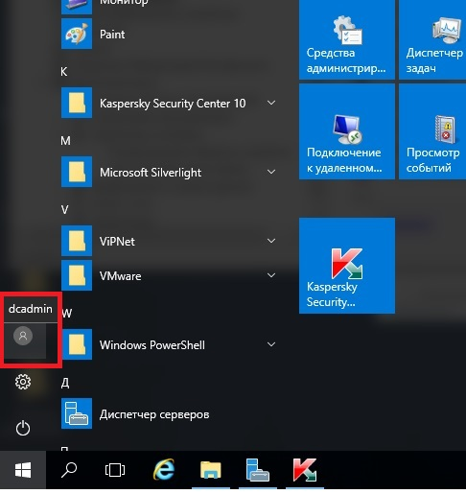

1. В выпадающем меню выбираем строку Выход, произойдет завершение сеанса работы:

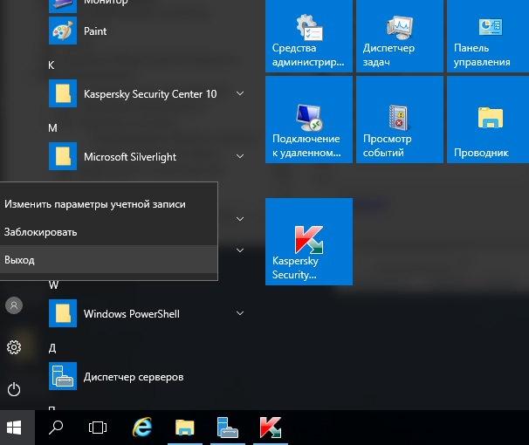

Рекомендации по настройкам компьютера для обеспечения возможности работы через удаленный рабочий стол:

1. Убедиться, что в настройках рабочего ПК отключен режим энергосбережения или спящий режим.

2.В свойствах Компьютера включена возможность подключения через удаленный рабочий стол и присутствует имя необходимой учетной записи

Windows 10:

1. Нажимаем: Пуск-Параметры-Сиcтема-Питание и спящий режим

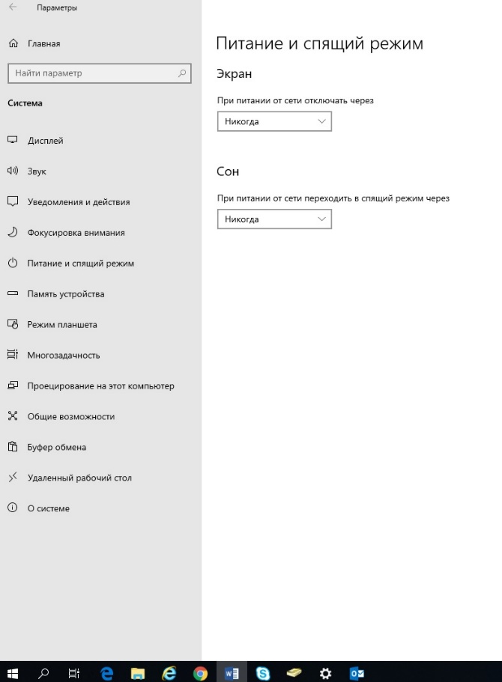

2.Правой кнопкой мыши выбираем Этот компьютер, в раскрывшемся меню Свойства, слева вверху Настройка удаленного доступа, должен быть выбран вариант Разрешать удаленные подключения к этому компьютеру

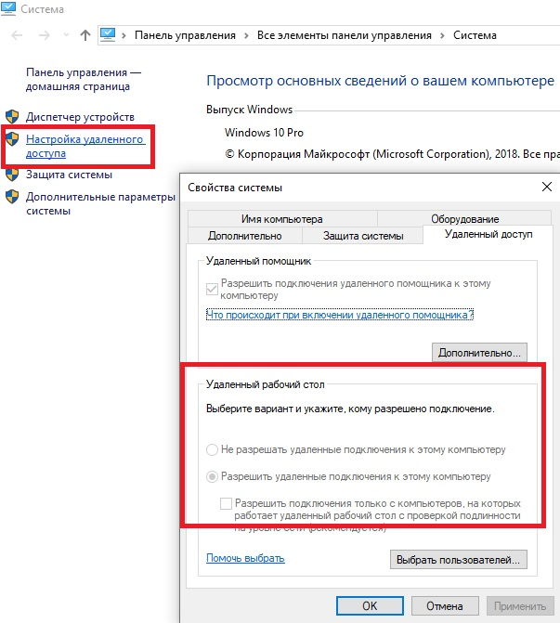

ОС Windows 7

1.Нажимаем: Пуск-Панель управления-Электропитание

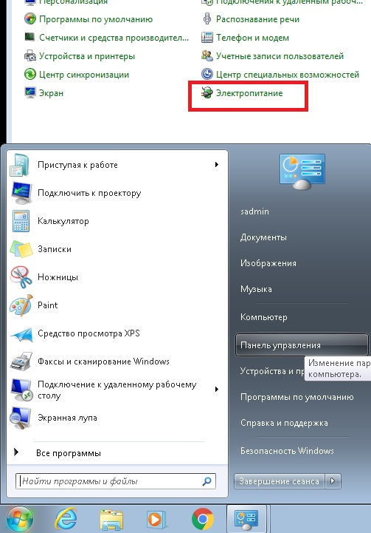

Переводить компьютер в спящий режим: Никогда.

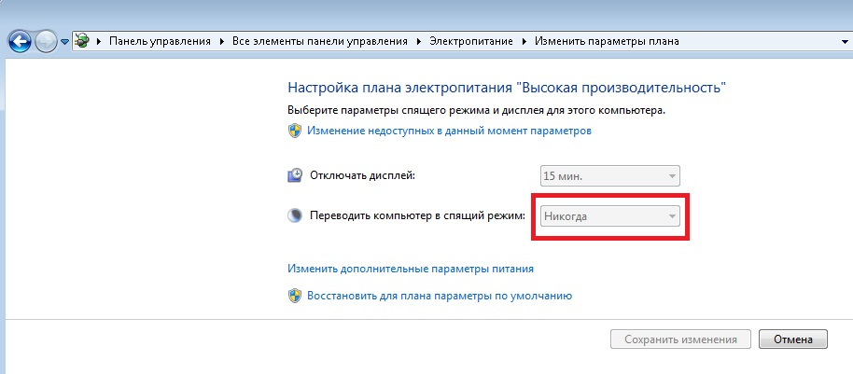

1. Правой кнопкой мыши выбираем Мой компьютер, в раскрывшемся меню Свойства, слева вверху Настройка удаленного доступа, должен быть выбран вариант: Разрешать подключения от компьютеров с любой версией (опасное)

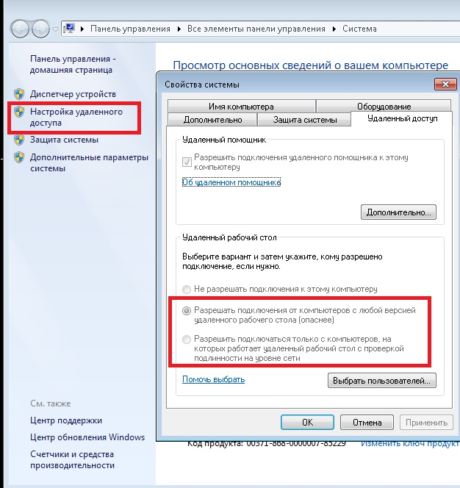

1. Нажимаем кнопку Выбрать пользователей, чтобы убедиться что пользователь имеет доступ

